在听筒中使用红外测温法监测心率
摘要心率是心血管系统监测和运动科学的关键因素，一些最近的商业应用使用了耳内的传感器，但却面临着运动伪影，这会破坏信号。红外热成像技术是一种非接触式技术，可以最大限度地减少运动影响，同时具有更好的用户舒适性和更低的功耗。我们提出了一个新的系统，使用红外差热法来检测心耳的心率。信号分析采用连续小波变换，提取生物传热波形的频率特征。从颈部获得的初步结果提供了概念的证明，并期望从耳朵得到类似的结果。
一、 简介
心血管疾病是世界上一个突出的健康问题。世界上超过30%的人口不是超重就是肥胖,运动可穿戴设备是一种趋势，旨在通过为人们提供健身标志来提供健康解决方案。对即将到来的老龄化人口来说，持续监测心血管系统也是一项重要要求。
心率是一个生命体征，它直接与训练过程中体力活动的强度相关。心率跟踪运动在许多文献来源中被推荐，甚至已经成为职业运动员之外的一种趋势。传统上，最常见的跟踪心率的方法是使用心电图（ECG）胸带。在这之后，光容积描记术（PPG）在临床应用方面的进展被转移到消费者应用中，使用该技术的活动跟踪器腕带也得到了推广。
腕带对使用者来说更舒适，但在涉及手臂运动的活动中，腕带会出现运动伪影。为了解决这一问题，该技术被应用到耳机中，利用了头部在运动时更静止的特点。然而，PPG技术需要一个良好的拟合，以减少运动伪影和耳形态变化转化为噪声。PPG还需要将一个不利于可穿戴技术依赖的光源安在电池上。因此，在耳朵中测量的心率信号的质量很差。
与PPG不同的是，使用体温测量法测量心率的研究还不够深入。已经有研究使用热电偶测量手腕的心率。而其他研究人员的目标是研究鼻子的心率颈部采用红外测温法。颈部靠近一条主动脉，可以冷却。然而，将传感器定位在这些部件中会大大降低系统的可用性并牺牲用户的舒适性。
红外技术有可能在保持信号质量和显著降低功耗的同时减少运动伪影。这项技术已经在颈部得到了验证，考虑到它们相似的血流特性，同样的概念也有可能应用到耳朵上。据我们所知，还没有关于用体温计检测耳朵中的心率信号的报告。该项目旨在探索通过测量从耳朵到环境的热流变化来检测心率的可能性。为此，需要使整个系统小型化。
二、 检测原则
耳朵是其他电子设备(如耳机的耳机和助听器)在运动中放置时最低限度不舒服的位置。与身体其他大部分部位相比，它还有减少运动的优点。身体的核心温度在身体主要器官(心脏、肺、胰腺等)所在的中心部位形成，并由血液通过动脉输送到身体的其他部位。由于环境温度通常低于核心温度(37℃)，皮肤对环境有冷却作用，热量从血液转移到周围组织并转移到环境中。这种传热导致的温度变化可以用红外测温法测量。因此，耳的解剖结构和温度分布对传感器的放置至关重要。
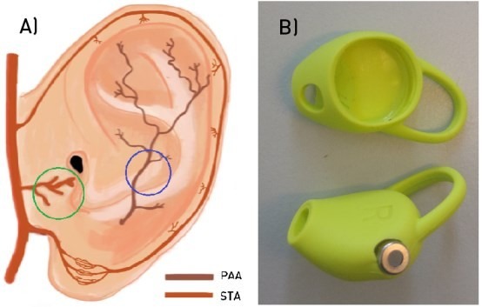
1A） 棕色动脉对应耳后动脉，红色动脉对应颞浅动脉。绿色圆圈表示耳屏区域，蓝色圆圈表示鼻甲腔区域。B） 使用的耳机中的传感器位置示例。上听筒（无传感器）将传感器朝向反耳屏。下听筒（参考传感器）将传感器朝向耳廓腔。
B.红外传感器放置
为了找到心率引起的最佳温度变化位置，我们进行了测量和文献研究。人体核心温度和鼓室温度之间的关系可以从文献中找到。然而，耳道和耳廓的温度分布并没有被描述很多。耳道温度接近鼓室温度，但有一个小的环境暴露，因此可以忽略不计的生物热流。根据耳内动脉和组织的分布，对血液灌流的最佳部位进行了文献综述。基于此，我们选择了测量生物热传递的最佳位置，如图所示的耳屏和鼻甲腔。这两个部位有直接来自颞浅动脉（STA）和耳后动脉（PAA）的血液灌注。这些位置也暴露在外，因此，它们暴露在环境中冷却。
C、 红外探测传感器
人体温度被认为是一个黑体辐射器，其产生的红外辐射光谱在λ=9.5μm处具有宽峰值。温度变化在低频范围内（0.5-4 Hz），在信噪比和带宽方面最合适的探测器是热探测器。对于单点测量，热释电传感器或热电堆装置的性能最好。不使用热释电传感器，是因为它们会受到微光效应的影响，可能会在信号中产生运动伪影。热电堆已经被用于非接触式数字耳温计中，并使用其噪声等效功率（NEP）、时间常数、信号稳定性和尺寸对不同制造商的几种类型进行了比较。选择响应度为62 V/W、光带宽为6-14μm、NEP为0.51 nW/√Hz的ZTP-135SR传感器[14]，并将其安装在图1b所示的两个位置的听筒中：耳屏顶部和耳廓下方。
三、 测量设置
一个热电堆被安装到一个改进的听筒中，并放置在受试者的耳朵中感兴趣的位置。利用低噪声（3nv√Hz）放大器电路将热电堆信号放大至与AD转换器匹配的电压范围。心电模块作为参考信号，利用心率监护仪前端芯片AD8323记录受试者心脏的电信号。心电图的心率作为真实心率的参考值。这两个信号都被输入国家仪器6211数据采集系统，并在计算机上进行分析。用于测量的完整系统框图如图2所示。
A、 心率提取
对心电信号和红外信号进行滤波和频率分析，以测量和比较心率信号。采用窗口为0.3的一维数字滤波器作为低通滤波器。小波分析可以进行局部分析，由于小波分析能够有效地表示突变，因此在该应用中优于傅立叶分析。来自耳朵的生物热传递波形没有很好的特征，但是小波分析允许使用不同类型的波形，并选择一个能带来最佳结果的波形。利用matlab2017a的小波工具箱进行分析。分析中采用了连续小波变换（CWT）和凹凸小波。
四、 测量
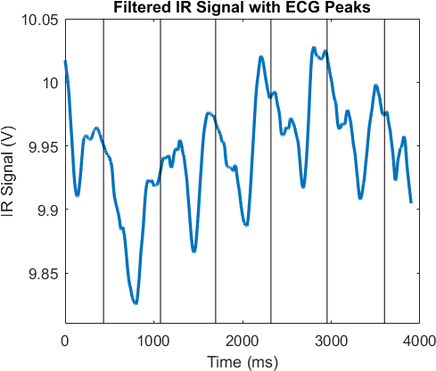
在颈部进行了初步测试，以验证系统是否正常工作。生物传热遵循相同周期的ECG峰值。图3显示了一个IR输出示例，其中ECG峰值标记为垂直线。在高温骤增之前皮肤的冷却效果可以看到。图4显示了在心率信号范围内，ECG信号与IR信号输出的CWT比较。CWT系数表示小波与分析信号的相关性。在这两幅图像中，最大的系数位于1到2赫兹之间。图5显示了根据CWT分析的每个时刻的最大系数提取的心率值。
图3。红外传感器输出（蓝色）后的数字低通滤波器。心电图峰值
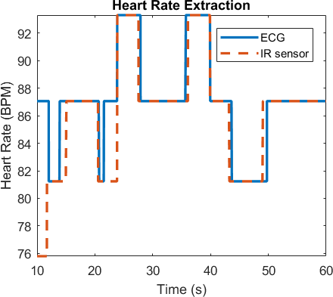
图4。信号的连续小波变换（CWT）系数。暖色系数表示信号中的频率匹配。A） 心电图信号。B） 红外传感器信号

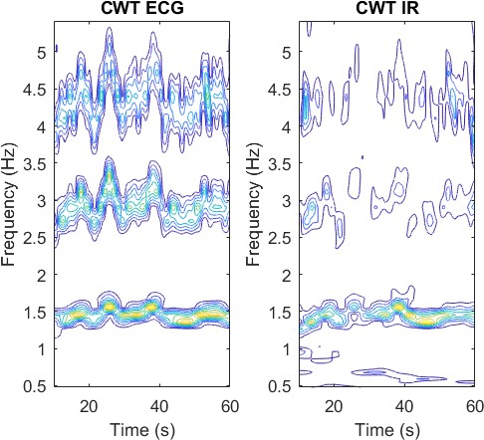
图5。用CTW系数从心电信号和红外传感器中提取心率。
五、 结论
我们研制并测试了一种基于皮肤温度变化的心率检测系统。利用小波分析从心率信号中提取频率。该系统已经成功地使用颈部动脉进行了测试。目前，在耳朵里的初步测量显示心率的准确性很低。所测得的温度变化接近商用热电堆探测器的极限。我们正在进行的优化电子元件和传感器的工作，以及它在听筒中的位置，将使我们的结果提高到可靠的心率测量所需的水平。

